**应用Good Weather详细报告**

## 应用简介

**应用名称：**GoodWeather

**应用类型：**Tools

**应用描述：**提供超200.000城市和任何地缘位置详细的轻量级天气应用

## 功能场景与详细设计

|  |  |  |
| --- | --- | --- |
| 场景序号 | 场景名称 | 包含组件数 |
| 1 | 天气显示场景 | 2 |
| 2 | 设置场景 | 1 |
| 3 | … | … |

### 天气显示场景

**主要功能职责：**，并可通过搜索功能更新当前所在城市，从而更改显示天气内容；

**与其他功能场景的切换：(图像可选)**

* 打开侧边栏，点击 ”Settings” 按钮，可切换至设置场景；
* 打开侧边栏，点击 ”Daily Forecast” 按钮，可切换至未来天气预测场景；
* 打开侧边栏，点击 ”Graphs” 按钮，可切换至图像场景。

**包含组件：** MainActivity, SearchActivity

1. **MainActivity:**

* **功能职责:** 作为应用默认打开的主界面，用于显示当前所在城市的天气信息
* 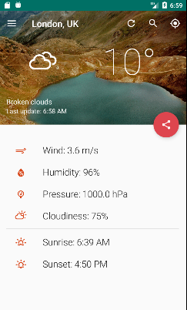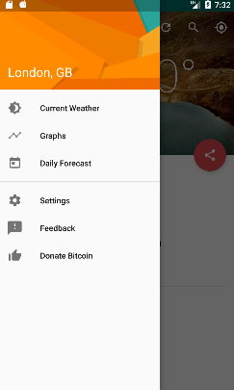**截图（必选）**

1. **SearchActivity:**

……

**场景内组件间跳转关系（图像可选）：**

* MainActivity点击右上角搜索按钮，可跳转至SearchActivity；
* SearchActivity通过选择列表中的任意城市，可跳转至MainActivity。

### 天气显示场景

……

## 场景内详细设计

### 适配器模式

**功能场景位置：**天气显示场景内

**组件位置：**SearchActivity

**涉及类：**SearchActivity, SearchCityAdapter, RecyclerView.Adapter, SearchCityHolder, CitySearch

**描述（图像可选）：**

Adapter 类既是目标接口（Target），它规定了SearchCityAdapter，也就是适配器（Adapter）应该实现的方法，例如 onCreateViewHolder () 或 onBindViewHolder()，用于在界面上显示城市搜索List中显示的数据。SearchCityAdapter是适配器的同时也被适配者（Adaptee），它将其中包含的List<CitySearch>数据适配至SearchCityAdapter中进行列表显示。

## 其他详细设计

……